Міністерство освіти та науки

Прикарпатський національний університет

Фізико-технічний факультет

Кафедра комп’ютерної інженерії та електроніки

Лабораторна робота №1

З курсу “Організація баз даних”

Виконав студент групи КІ-41

Воробій Віталій

Івано-Франківськ 2020

5 варіант

Виконання роботи

За інструкцією, наведеною в лабораторній роботі, я встановив необхідне програмне забезпечення на власний комп’ютер.

Створив користувача бази даних *user1* і надав йому права системного адміністратора. Увійшовши до програми керування базою даних в якості користувача *user1* я створив нову базу даних *lab1*

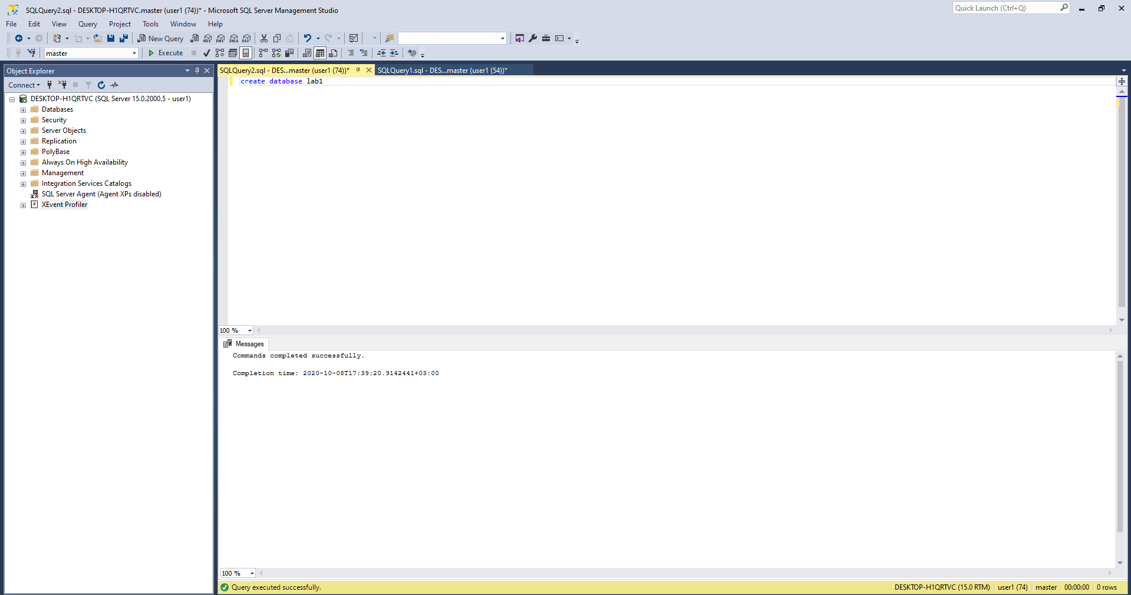

Рисунок 1.1. Інтерфейс програми менеджменту БД

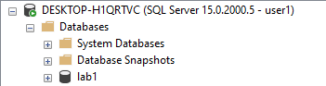

Рисунок 1.2. Список баз даних після першого запиту

Увійшов до цієї програми в якості головного користувача і створив ще один обліковий запис з іменем *user2* і надав йому відповідні права.

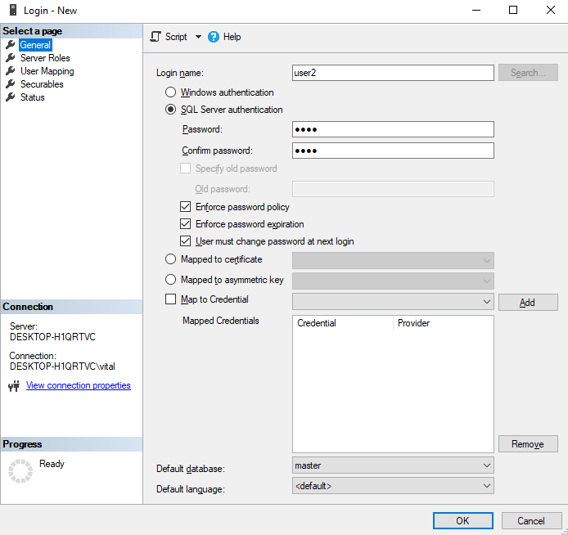

Рисунок 3. Вікно створення нового користувача

І створив нову базу даних.

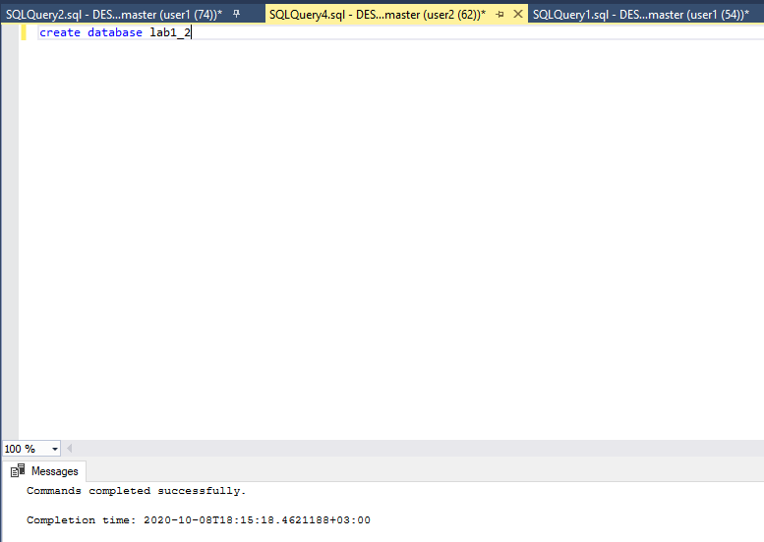

Рисунок 4. Запит на створення нової бази даних

Результат виконання запиту:

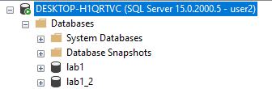

Висновок: на цій лабораторній роботі я здобув базові навички використання SQL Server Management Studio.